Comment générer des surfaces 3D ?
Section : Informatique
Ibrahim DOGAN, Juliette CORNU-BESSER, Quentin BERNARD-BOUISSIERES, Daniel DEFOING, Haluk YILMAZ
Modéliser des courbes
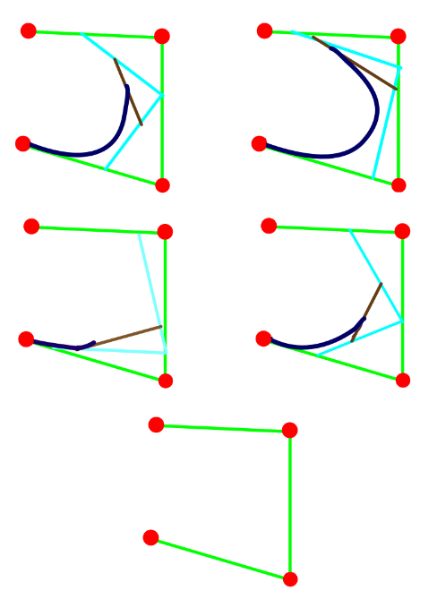
Dans le monde réel, dessiner une courbe est quelque chose de naturel : un simple mouvement de la main suffit. En informatique, en revanche, une courbe ne peut pas être dessinée directement. Elle doit être décrite à l’aide de calculs mathématiques. Pour obtenir des courbes qui paraissent fluides et naturelles, on utilise très souvent les courbes de Bézier. Une courbe de Bézier est définie à partir de points de contrôle. Ces points ne sont pas tous forcément sur la courbe, mais ils servent à guider sa forme.
Imaginons que nous ayons quatre points de contrôle. On commence par les relier entre eux avec des segments droits : ce sont les lignes vertes sur l’image.
Ensuite, chaque segment vert est découpé en un grand nombre de petites parties, toutes de même longueur. On choisit le même nombre de découpages pour chaque segment.
À partir de ces découpages, on relie entre eux les points qui correspondent au même niveau sur chaque segment vert. Ces nouvelles lignes sont représentées en bleu clair.
On recommence alors exactement le même procédé avec les lignes bleu clair : elles sont à leur tour découpées en petits segments, puis les points correspondants sont reliés entre eux. Cette étape donne une nouvelle ligne, dessinée en brun sur l’image. Une fois cette ligne brune obtenue, on la découpe encore de la même manière. À chaque étape du découpage, le point obtenu appartient cette fois directement à la courbe de Bézier. En reliant tous ces points les uns après les autres, on obtient la courbe finale, représentée en bleu foncé.
En avançant progressivement du début à la fin des segments (du premier découpage jusqu’au dernier), on voit apparaître la courbe complète. Elle est le résultat de toutes ces constructions intermédiaires successives.
Si l’on ajoute davantage de points de contrôle, le principe reste le même. Il y aura simplement plus d’étapes intermédiaires : plus de lignes au début, puis de moins en moins, jusqu’à n’obtenir qu’une seule ligne finale qui trace la courbe.

Générer une surface
Pour générer une surface de taille n × m, on utilise très souvent le bruit de Perlin. Il s’agit d’une technique basée sur le bruit de gradient, conçue pour produire des variations douces et naturelles, comme des reliefs ou des textures.
Imaginons une surface plane sur laquelle sont répartis n × m points, régulièrement espacés. On commence par diviser la surface en petites cases de même taille, formant une grille régulière. Chaque point de la surface appartient à l’une de ces cases.
Aux coins de chaque case (c’est-à-dire aux intersections de la grille), on associe un vecteur de gradient, choisi aléatoirement. Ce vecteur représente un mouvement local, une direction privilégiée à cet endroit de la surface.
Pour une case donnée, on s’intéresse à un point précis à l’intérieur de cette case (par exemple le point que l’on veut évaluer). Pour chacun des quatre coins de la case, on calcule le vecteur distance entre le coin et le point à l’intérieur de la case (noté dcoin​). Puis on calcule le produit scalaire entre ce vecteur distance et le vecteur de gradient associé au coin. Le produit scalaire permet de mesurer à quel point le vecteur de gradient et la direction vers le point vont dans le même sens. À la fin de cette étape, chaque case possède quatre valeurs, une pour chacun de ses coins.
Notre objectif est maintenant d’obtenir une seule valeur finale pour la case.
Pour cela, on commence par interpoler (faire une moyenne progressive) entre les deux valeurs des coins de gauche, puis on fait la même chose entre les deux valeurs des coins de droite. Enfin, on interpole entre ces deux résultats. Cette interpolation linéaire permet de passer progressivement d’une valeur à une autre, sans rupture brutale, ce qui donne un résultat fluide.
On répète exactement ce processus pour toutes les cases de la grille.
On obtient alors une grille de valeurs continues, sans discontinuité visible. Ces valeurs sont simplement des nombres, mais on peut ensuite leur donner un sens : des hauteurs pour générer un terrain, des variations de couleur pour une texture ou toute autre information utile dans un monde numérique.

Et dans les dimensions supérieures ?
Le principe reste exactement le même, seule la géométrie change.
En 3D, par exemple, on ne travaille plus avec des cases mais avec des cubes; l’espace est découpé en petits cubes de même taille. Chaque cube possède 8 coins (au lieu de 4 en 2D) et un vecteur de gradient est associé à chacun de ces coins.
Les calculs de vecteurs distance et de produits scalaires sont alors effectués pour ces 8 coins, puis interpolés progressivement dans les trois directions. Le résultat est un bruit de Perlin en 3D, souvent utilisé pour générer des volumes, des nuages ou des mondes procéduraux.

